https://owncloud.org/

Que es owncloud
Micloud/ownCloud es un sistema para almacenar archivos y servicios en la nube (a través de Internet) que implementa medidas de seguridad suficientes para mantener a salvo los documentos de una organización. Se trata de un software instalado en un servidor al que se accede mediante un navegador web o a través de un programa instalado en nuestro escritorio denominado cliente ownCloud.
Algunas de sus características son:
- Acceso y almacenamiento remoto.
- Interfaz web para acceso a documentos.
- Edición de documentos colaborativos.
- Visor integrado de documentos: imágenes, PDF, docs…
- Compartición de archivos entre usuarios de la nube.
- Compartición de archivos de gran tamaño a personas fuera de la nube.
- Seguridad/Encriptacion SSL Integrada
- Cumple la LOPD y standards europeos de la ley de privacidad y proteccion de datos
(https://lignux.com/que-es-owncloud-y-como-se-instala/)
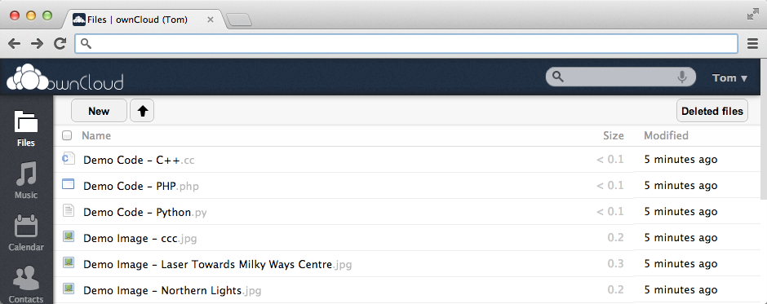OwnCloud es un programa multiplataforma,muy similar al popular DropBox, el cual al instalarlo sincroniza los archivos que queramos con la nube, a los cuales también podremos acceder desde un dispositivo móvil o cualquier ordenador conectado a internet, donde podremos compartir nuestros archivos públicamente con o sin contraseñas, pero existe una gran diferencia frente a DropBox, OwnCloud se aloja en nuestro propio servidor, con lo que la seguridad y privacidad esta asegurada.
Pero OwnCloud no sólo sirve para sincronizar nuestros archivos, si no que también podemos encontrar herramientas como editor de texto, reproductor o calendario.
Para ver ventajas ver también: https://raiolanetworks.es/blog/owncloud-o-como-crear-un-servicio-de-almacenamiento-online/
¿Como se instala?
Por ultimo os quiero comentar que su instalación no es tan complicada como os puede parecer, para ello comentaremos las formas que proponen desde su propia web oficial:
1) Descargar el archivo .tar e instalarla en nuestro servidor, el cual solo tendremos que instalar y automáticamente se completaran todas las librerías PHP.
- Descarga Unix (.tar.bz2) o Windows (.zip) archivo.
- Compruebe la integridad del paquete usando MD5 (Unix / Windows) o SHA256 (Unix / Windows)
- Verifique la autenticidad a través de (Unix /Windows). La clave PGP ownCloud está aquí.
- Siga el capítulo Instalación del ownCloud administración Manuales.
2) Instalar ownCloud por medio del instalador web, esta es la forma más rápida y sencilla.
- Descarga el siguiente archivo: clic aquí y guárdalo en tu ordenador.
- Sube/Cargar “setup-owncloud.php” al espacio web que quieras utilizar.
- Apunta en tu navegador web hacia el archivo “setup-owncloud.php” de tu sitio web.
- Sigue las instrucciones para configurar e instalar ownCloud en tu espacio web.
3) Instala ownCloud utilizando los paquetes para Gnu Linux, disponibles para Debian, Ubuntu, Fedora, RedHat Enterprise Linux, CentOS y openSUSE entre otras.
¿Que necesitamos?.
1. Servidor “propio”.
2. Según el modo de instalación por el que nos decidamos, necesitaremos:
2.1 El archivo correspondiente para hacer la instalación. El pdf con el modo de instalación.
2.2 En la opción 2 un navegador web.
2.3 En la opción 3 los paquetes necesarios para instalar en Ubuntu
3. Si elegimos la opción 1) de Instalación necesitaremos el manual de administración Manuales.

https://sospedia.net/instalacion-owncloud-en-ubuntu-16-04-server/

OwnCloud (OC) es una alternativa a Dropbox, con la diferencia en que seremos nosotros quien hospedemos nuestros archivos.
OC dispone de una versión completamente gratuita y es open-source.
Dispone de clientes tanto de smartphones, como de Windows y GNU/Linux para poder sincronizar nuestros archivos.
Podemos ver sus características y mas información en su página web: owncloud.org
En este tutorial veremos:
- como crear un VPS en nuestro proveedor de hosting
- como crear un registro A ‘nube.sospedia.net.’ en nuestro dominio que apunte a la IP de nuestro proveedor de hosting
- En nuestro proveedor de hosting estableceremos la resolución inversa ‘nube.sospedia.net’
- Prepararemos el entorno LAMP
- Instalaremos los paquetes requeridos por ownCloud
- Crearemos un Virtual Host en Apache2 y lo activaremos
- Activaremos ciertos módulos de Apache2 que nos serán necesarios
- Crearemos un usuario y una base de datos en MySQL para instalar ownCloud
- Cuando se propaguen las DNS cargamos en un navegador la url ‘nube.sospedia.net/owncloud‘ (o mediante la dirección IP/owncloud mientras se propagan si eres ‘ansia’)
- Realizaremos el típico SETUP de cualquier gestor de contenidos, en este caso de archivos
- Se nos pedirá credenciales para el usuario administrador y la base de datos, nunca pongáis cosas como admin, administrador o palabras fácilmente deducibles por Ingeniería social
- En pocos segundos tendremos operativa nuestra propia nube usando ownCloud
- Para que realmente todo esto sirva de algo, TLSificaremos nuestra nube con un certificado digital de Let’s Encrypt, de forma que nuestros usuarios se sientan seguros bajo HTTPS.

Requisitos
Los únicos requisitos que tenemos que cumplir para la instalación de OwnCloud en nuestro servidor Ubuntu 16.04 son los siguientes:
- Tener un usuario sudo en tu servidor. Ya que necesitaremos privilegios para instalar y configurar OC.
- Tener una pila LAMP instalada. Para ello quizás os interese este artículo de Sospedia. Ademas debemos de instalar los siguientes paquetes de PHP.
sudo apt-get install php-bz2 php-curl php-gd php-imagick php-intl php-mbstring php-xml php-zip
Además es recomendable tener un certificado SSL instalado en tu servidor web para una conexión cifrada.

Instalación OwnCloud
OwnCloud no existe en los repositorios de todos GNU/Linux por el momento, así que tendremos que añadirlo de una forma manual.
Lo primero que vamos a hacer es descargar la Release.key que contiene la clave PGP para verificar que el paquete de OwnCloud es autentico.
Lo haremos con este comando:
#Nota: si fuese necesario instalaremos curl (#apt-get install curl).
sudo curl https://download.owncloud.org/download/repositories/stable/Ubuntu_16.04/Release.key | sudo apt-key add -
A continuación crearemos un archivo donde pondremos el repositorio de OwnCloud.
echo 'deb https://download.owncloud.org/download/repositories/stable/Ubuntu_16.04/ /' | sudo tee /etc/apt/sources.list.d/owncloud.list
Una vez añadido el repositorio actualizaremos el sistema.
sudo apt-get update
Cuando hayamos actualizado el sistema instalaremos OC con el siguiente comando.
sudo apt-get install owncloud-files
Además le damos permisos a apache2 sobre la carpeta de OwnCloud.
chown -R www-data:www-data /var/www/owncloud/
Finalmente, reiniciamos Apache2 para que aplique los cambios.
service apache2 reload

Configurar BD de MySQL
Ahora configuraremos MySQL para usar OwnCloud.
Entramos a la terminal de mysql con el siguiente comando:
mysql -u root -p
Y acontinuación seguimos estos comandos
#Crear base de datos
CREATE DATABASE owncloud;

#Creamos usuario y le damos privilegios en la base de datos que acabamos de crear
GRANT ALL ON owncloud.* to 'owncloud'@'localhost' IDENTIFIED BY 'tu_contraseña';

#Actualizamos privilegios
FLUSH PRIVILEGES;

#Salimos de mysql
exit

Configurar servidor web Apache2
En este paso vamos a crear el archivo ownloud.conf para configurar OC para Apache mediante un Virtual Host:
nano /etc/apache2/sites-available/owncloud.conf
Pegaremos lo siguiente y guardamos configuración (CTRL+O+INTRO).
Alias /owncloud "/var/www/owncloud/"

<Directory /var/www/owncloud/>
Options +FollowSymlinks
AllowOverride All

<IfModule mod_dav.c>
Dav off
</IfModule>

SetEnv HOME /var/www/owncloud
SetEnv HTTP_HOME /var/www/owncloud

</Directory>
Activaremos el sitio:
a2ensite owncloud.conf
Y unos módulos de Apache que la documentación recomienda habilitar:
a2enmod rewrite headers env dir mime
Para finalizar reiniciamos el servicio Apache:
service apache2 reload

Configurar OwnCloud
Finalmente vamos a configurar OC. Para ello nos tendremos que dirigir a la siguiente dirección web:
http://{Tu_IP}/owncloud/
Y veremos la siguiente pantalla. Desde ahí creamos la cuenta del administrador y configuramos la base de datos.
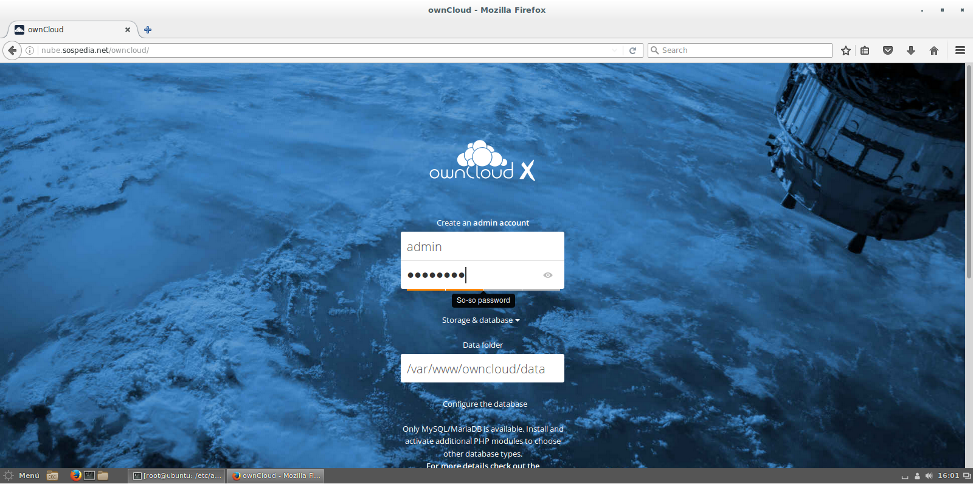
Recordad que la contraseña de la BD la hemos creado unos pasos anteriores.
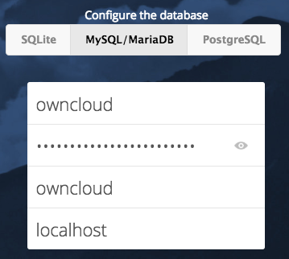
Y finalmente al darle a Finish Setup ya podremos hacer login con nuestro usuario recién creado y empezar a subir archivos.
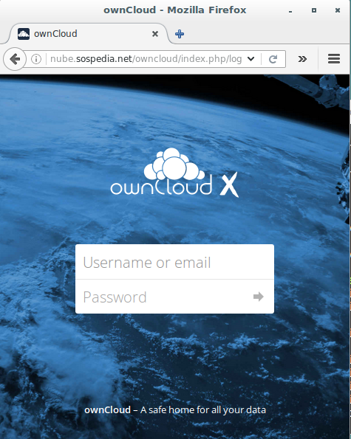
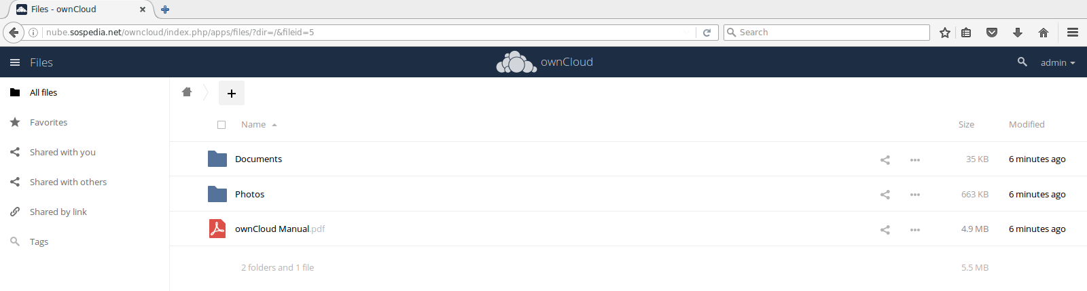
Espero que os sirva de provecho este tutorial, si tenéis alguna duda sentiros libre para preguntar.
Os adjuntamos un vídeo con todo el proceso

https://download.owncloud.org/download/repositories/stable/owncloud/index.html

nstall package owncloud-files
Select Your Operating System

CentOS

Debian

Fedora

openSUSE

SLE

Ubuntu

RHEL
Univention
Add repository and install manually(hide)

Ubuntu_18.04 owncloud-files-10.0.10-1+1.1
You can add the repository key to apt. Keep in mind that the owner of the key may distribute updates, packages and repositories that your system will trust (more information). Run the following shell commands as root to trust the repository:
wget -nv https://download.owncloud.org/download/repositories/production/Ubuntu_18.04/Release.key -O Release.key
apt-key add - < Release.key
Run the following shell commands as root to add the repository and install from there.
echo 'deb http://download.owncloud.org/download/repositories/production/Ubuntu_18.04/ /' > /etc/apt/sources.list.d/owncloud.list
apt-get update
apt-get install owncloud-files
Direct Download

Ubuntu_17.10 owncloud-files-10.0.10-1+1.1
You can add the repository key to apt. Keep in mind that the owner of the key may distribute updates, packages and repositories that your system will trust (more information). Run the following shell commands as root to trust the repository:
wget -nv https://download.owncloud.org/download/repositories/production/Ubuntu_17.10/Release.key -O Release.key
apt-key add - < Release.key
Run the following shell commands as root to add the repository and install from there.
echo 'deb http://download.owncloud.org/download/repositories/production/Ubuntu_17.10/ /' > /etc/apt/sources.list.d/owncloud.list
apt-get update
apt-get install owncloud-files
Direct Download

Ubuntu_16.04 owncloud-files-10.0.10-1+1.1
You can add the repository key to apt. Keep in mind that the owner of the key may distribute updates, packages and repositories that your system will trust (more information). Run the following shell commands as root to trust the repository:
wget -nv https://download.owncloud.org/download/repositories/production/Ubuntu_16.04/Release.key -O Release.key
apt-key add - < Release.key
Run the following shell commands as root to add the repository and install from there.
echo 'deb http://download.owncloud.org/download/repositories/production/Ubuntu_16.04/ /' > /etc/apt/sources.list.d/owncloud.list
apt-get update
apt-get install owncloud-files
Direct Download

